Rapport Application

Shop Lead



OUSLIMANE ABDELILAH

**Introduction à l'application Shop Lead**

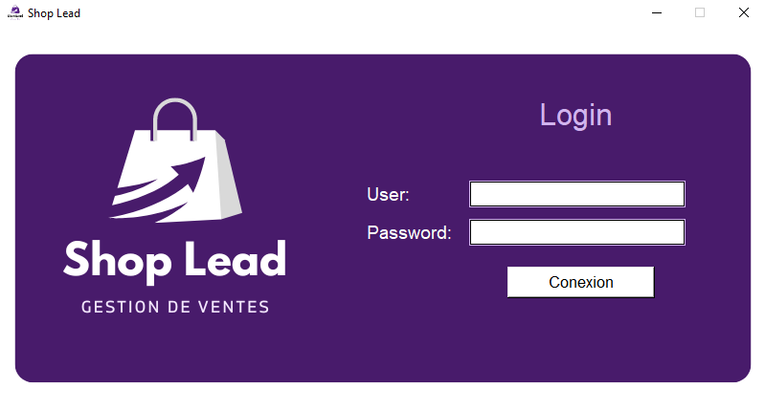

**L'application Shop Lead est conçue pour gérer efficacement les opérations de vente, en offrant des fonctionnalités de gestion des clients, des articles, et des ventes. Cette application vise à simplifier le processus de suivi des transactions commerciales, tout en fournissant des outils essentiels pour une gestion optimisée des données.**

**Objectifs principaux de l'application :**



1. **Gestion des clients :**

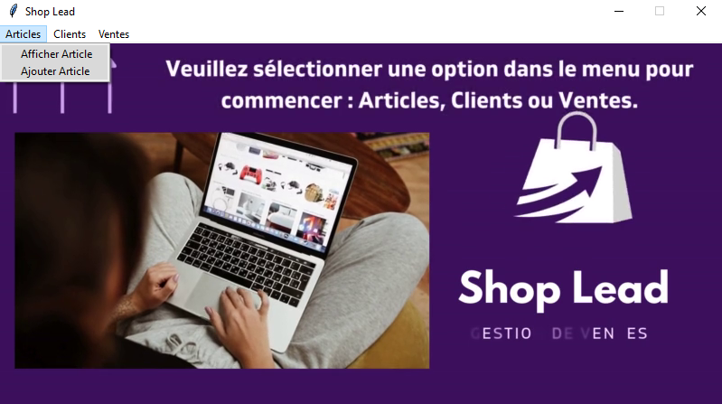

**L'application permet d'enregistrer et de gérer les informations détaillées des clients, telles que leurs noms, adresses email, et numéros de téléphone. La gestion des clients inclut la possibilité d'ajouter, de mettre à jour, de rechercher et de supprimer des enregistrements, facilitant ainsi le maintien d'une base de clients précise et à jour.**

1. **Gestion des articles :**

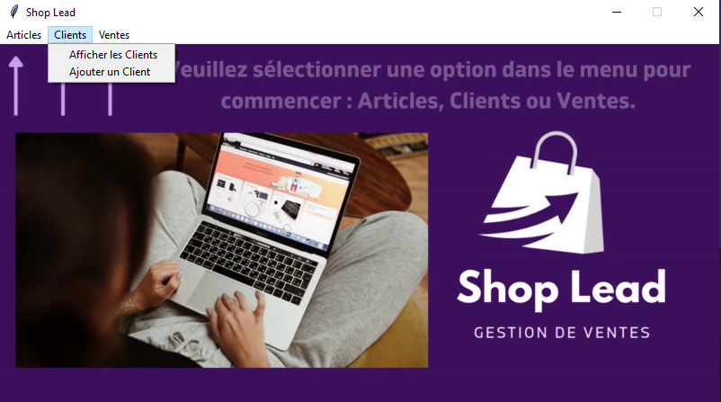

**La gestion des articles permet d'enregistrer les détails essentiels de chaque produit disponible à la vente. Cela comprend le nom de l'article, sa catégorie et son prix. Cette fonctionnalité permet une gestion efficace de l'inventaire et facilite la recherche rapide d'articles spécifiques par catégorie ou par nom.**

1. **Gestion des ventes :**

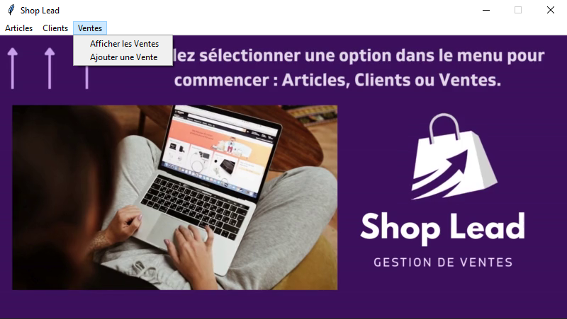

**Pour chaque transaction effectuée, l'application enregistre les détails de l'article vendu, du client associé, de la quantité vendue, de la date de vente et du prix total. Cette fonctionnalité assure un suivi précis des ventes réalisées, permettant une analyse approfondie des performances commerciales et une gestion proactive des stocks.**

**Architecture et fonctionnalités clés :**

* **Interface utilisateur conviviale : L'application est dotée d'une interface utilisateur intuitive, facilitant la navigation et l'utilisation même pour les utilisateurs non techniques.**
* **Connexion à une base de données : Shop Lead est connecté à une base de données MySQL, assurant la persistance et la sécurité des données.**
* **Fonctionnalités de recherche et de filtrage : Les fonctionnalités de recherche avancées permettent de localiser rapidement des informations spécifiques parmi les clients, les articles ou les ventes enregistrées.**
* **Rapports et analyses : Des fonctionnalités intégrées permettent de générer des rapports détaillés sur les ventes, les performances des articles et les tendances des clients, facilitant ainsi la prise de décision basée sur des données concrètes.**

**Technologies et Outils Utilisés :**

* **Langage Python : Utilisé pour le développement des fonctionnalités principales de l'application.**
* **RE Library : Utilisée pour la manipulation et l'analyse des expressions régulières.**
* **Tkinter : Framework pour la création des interfaces graphiques utilisateur.**
* **Pygame : Utilisé pour la gestion des éléments graphiques et multimédias interactifs.**
* **PyCharm : Environnement de développement intégré (IDE) utilisé pour écrire et déboguer le code.**

**Rapport d'analyse de la base de données :**

1. **Contexte général :**

**Le script SQL fourni définit une base de données nommée article, structurée pour gérer les informations relatives aux articles, aux clients et aux ventes. Cette base de données contient trois tables : article, client et vente, reliées entre elles par des clés étrangères.**

1. **Structure des tables :**

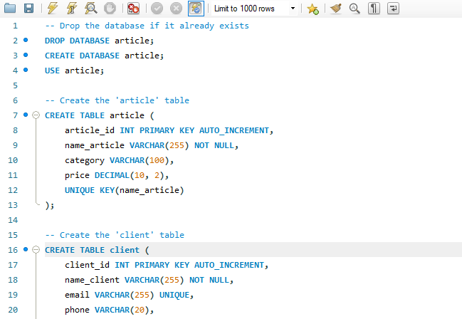

* **Table article :**

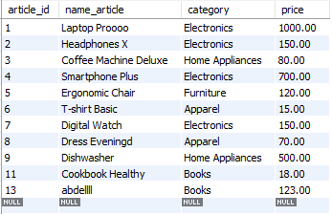

* **Description : Contient les informations sur les articles vendus, y compris leur nom, catégorie, et prix.**
* **Colonnes principales :**
* **article_id : Identifiant unique de l'article, généré automatiquement.**
* **name_article : Nom unique de l'article.**
* **category : Catégorie de l'article (par exemple, Électronique, Meubles).**
* **price : Prix de l'article, avec une précision décimale.**
* **Table client :**

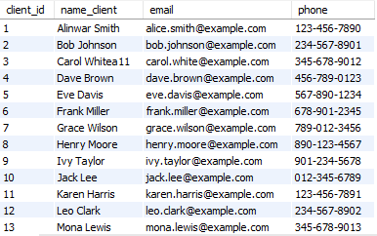

* **Description : Stocke les informations sur les clients, incluant leur nom, adresse email, et numéro de téléphone.**
* **Colonnes principales :**
* **client_id : Identifiant unique du client, généré automatiquement.**
* **name_client : Nom unique du client.**
* **email : Adresse email unique du client.**
* **phone : Numéro de téléphone du client.**
* **Table vente :**

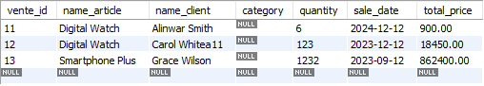

* **Description : Enregistre les détails des ventes, incluant les articles vendus, les clients, la quantité, la date de la vente, et le prix total.**
* **Colonnes principales :**
* **vente_id : Identifiant unique de la vente, généré automatiquement.**
* **name_article : Nom de l'article vendu, lié à article.name_article.**
* **name_client : Nom du client, lié à client.name_client.**
* **category : Catégorie de l'article vendu.**
* **quantity : Quantité d'articles vendus.**
* **sale_date : Date de la vente.**
* **total_price : Prix total de la vente.**

1. **Données initiales :**

* **Données insérées dans la table article :**

**Cette table contient des informations sur différents articles avec leur nom, catégorie, et prix. Les données incluent des articles variés tels que des ordinateurs portables, des machines à café, des chaises ergonomiques, et des livres de cuisine.**

* **Données insérées dans la table client :**

**Les informations des clients sont enregistrées, incluant leur nom, email et numéro de téléphone. La liste comprend plusieurs clients fictifs avec des noms variés et des coordonnées uniques.**

* **Données insérées dans la table vente :**

**Les ventes enregistrées relient des articles spécifiques à des clients, avec des détails sur la quantité vendue, la date de la vente, et le prix total. Ces données permettent de simuler différentes transactions, couvrant divers produits et clients.**

1. **Points à vérifier et à considérer :**

* **Intégrité référentielle :**

**Les clés étrangères dans la table vente assurent que chaque vente est associée à un article et un client existants, garantissant ainsi l'intégrité des données.**

* **Contraintes d'unicité :**

**Les contraintes d'unicité sur name_article et name_client empêchent les doublons, assurant que chaque article et client est unique.**

* **Types de données et tailles :**

**Les types de données et les tailles des colonnes sont adaptés pour stocker efficacement les informations, avec des formats appropriés pour les dates et les valeurs monétaires.**

* **Insertion des données :**

**Les données insérées couvrent une gamme d'articles et de clients, permettant de tester de manière exhaustive les fonctionnalités de la base de données.**

**Explication des l'Interfaces**

1. **Fenêtre Afficher Article**

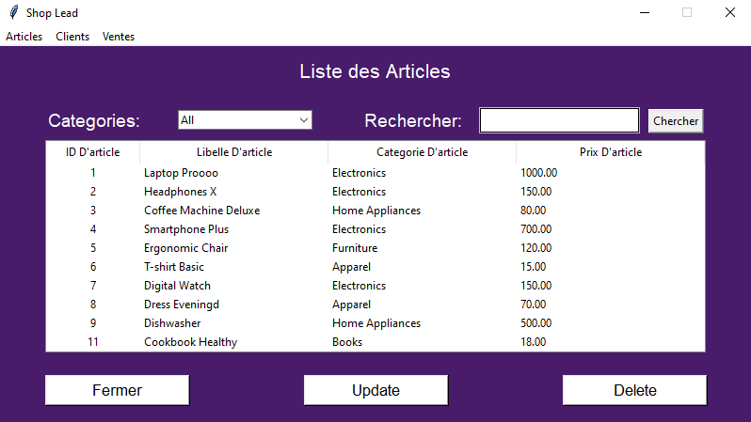

* **Rôle :**

**La fenêtre Afficher Article est responsable de l'affichage d'une liste d'articles. Elle offre des fonctionnalités de recherche, de filtrage, de mise à jour et de suppression d'articles de la base de données.**

* **Description :**
* **Titre et Étiquettes : La fenêtre affiche un titre "Liste des Articles" et des étiquettes pour "Categories" et "Rechercher".**
* **Liste déroulante des catégories : Un menu déroulant permet aux utilisateurs de filtrer les articles par catégorie (Électronique, Vêtements, Livres, Appareils ménagers, Meubles, ou Tous).**
* **Barre de recherche : Un champ de saisie où les utilisateurs peuvent entrer des mots-clés pour rechercher des articles spécifiques.**
* **Treeview (Vue en arbre) : Affiche la liste des articles avec des colonnes pour l'ID, le nom, la catégorie et le prix.**
* **Boutons :**
* **Chercher : Déclenche la fonctionnalité de recherche.**
* **Fermer : Ferme la fenêtre actuelle et revient à la fenêtre principale.**
* **Delete (Supprimer) : Supprime l'article sélectionné de la base de données après vérification des dépendances.**
* **Update (Mettre à jour) : Ouvre une nouvelle fenêtre Modifier Article pour mettre à jour les détails de l'article sélectionné..**
* **Interaction avec la base de données : La fenêtre interagit avec la base de données MySQL pour récupérer, afficher et gérer les articles.**

1. **Fenêtre Modifier Article**

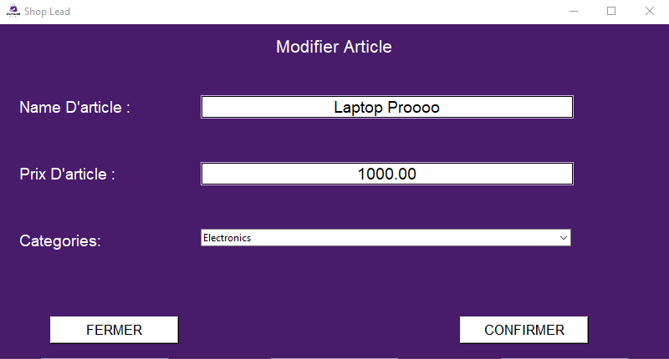

* **Rôle :**

**La fenêtre Modifier Article gère l'opération de mise à jour d'un article. Elle permet aux utilisateurs de modifier le nom, la catégorie et le prix d'un article existant.**

* **Description :**
* **Titre et Étiquettes :* La fenêtre affiche un titre "Modifier Article" et des étiquettes pour le nom, le prix et la catégorie de l'article.**
* **Champs de saisie :* Champs pour entrer le nom mis à jour, le prix et sélectionner une nouvelle catégorie pour l'article.**
* **Boutons :**
* **Fermer : Ferme la fenêtre de mise à jour sans enregistrer les modifications.**
* **Confirmer : Valide les entrées et met à jour l'article dans la base de données.**
* **Validation : Assure que tous les champs sont remplis correctement et que le prix est un nombre positif.**

**Remarque : La fenêtre Modifier Article est accessible depuis la fenêtre Afficher Article lorsque le bouton Update est pressé.**

1. **Fenêtre Ajouter Article**

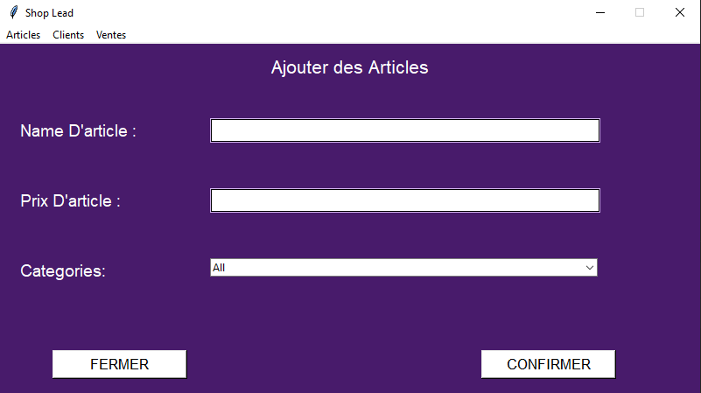

* **Rôle :**

**La fenêtre Ajouter Article facilite l'ajout de nouveaux articles dans la base de données. Elle permet aux utilisateurs de saisir le nom, la catégorie et le prix du nouvel article.**

* **Description :**
* **Titre et Étiquettes : La fenêtre affiche un titre "Ajouter des Articles" et des étiquettes pour le nom, le prix et la catégorie de l'article.**
* **Champs de saisie : Champs pour entrer le nom, le prix et sélectionner une catégorie pour le nouvel article.**
* **Boutons :**
* **Fermer : Ferme la fenêtre d'ajout sans enregistrer.**
* **Confirmer : Valide les entrées et ajoute le nouvel article à la base de données.**
* **Validation : Assure que tous les champs sont remplis correctement, que le nom ne contient que des lettres et des espaces, et que le prix est un nombre positif.**

1. **Fenêtre Afficher Client**

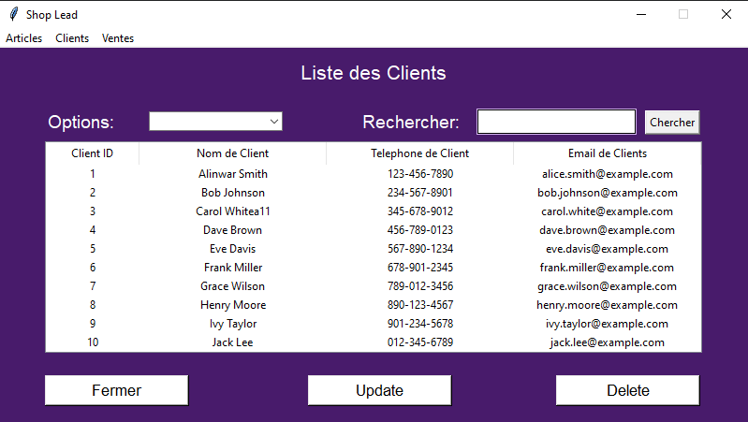

* **Rôle :**

**La fenêtre Afficher Client est chargée d'afficher la liste des clients et de fournir des fonctionnalités pour rechercher, mettre à jour et supprimer des clients de la base de données.**

* **Description :**
* **Titre et Étiquettes : La fenêtre affiche un titre "Liste des Clients" et des étiquettes pour "Options" et "Rechercher".**
* **Liste déroulante des options : Un menu déroulant permet de filtrer les clients par nom, email ou téléphone.**
* **Barre de recherche : Un champ de saisie permet de rechercher des clients en entrant des mots-clés.**
* **Treeview (Vue en arbre) : Affiche les clients avec des colonnes pour l'ID, le nom, le téléphone et l'email.**
* **Boutons :**
* **Chercher : Active la fonctionnalité de recherche.**
* **Fermer : Ferme la fenêtre et retourne à la fenêtre principale.**
* **Supprimer : Supprime le client sélectionné après vérification des dépendances.**
* **Mettre à jour : Ouvre la fenêtre Modifier Client pour mettre à jour les détails du client sélectionné.**
* **Interaction avec la base de données :**

**La fenêtre interagit avec la base de données MySQL pour récupérer, afficher et gérer les clients.**

1. **Fenêtre Modifier Client**

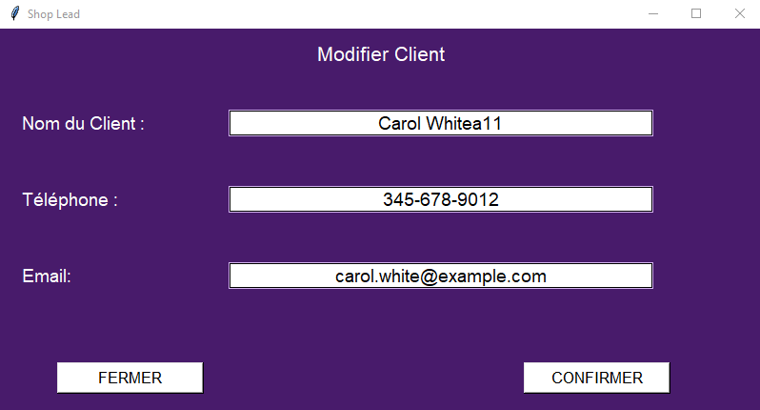

* **Rôle :**

**La fenêtre Modifier Client permet de mettre à jour les détails d'un client, tels que le nom, le téléphone et l'email.**

* **Description :**
* **Titre et Étiquettes : Affiche un titre "Modifier Client" avec des étiquettes pour le nom, le téléphone et l'email.**
* **Champs de saisie : Champs pour entrer le nom, le téléphone et l'email mis à jour.**
* **Boutons :**
* **Fermer : Ferme la fenêtre sans enregistrer les modifications.**
* **Confirmer : Valide les entrées et met à jour le client dans la base de données.**
* **Validation : Vérifie que tous les champs sont correctement remplis et que le format du numéro de téléphone et de l'email est valide.**

**Remarque : La fenêtre Modifier Client est accessible depuis la fenêtre Afficher Client lorsqu'on clique sur le bouton Mettre à jour.**

1. **Fenêtre Ajouter Client**

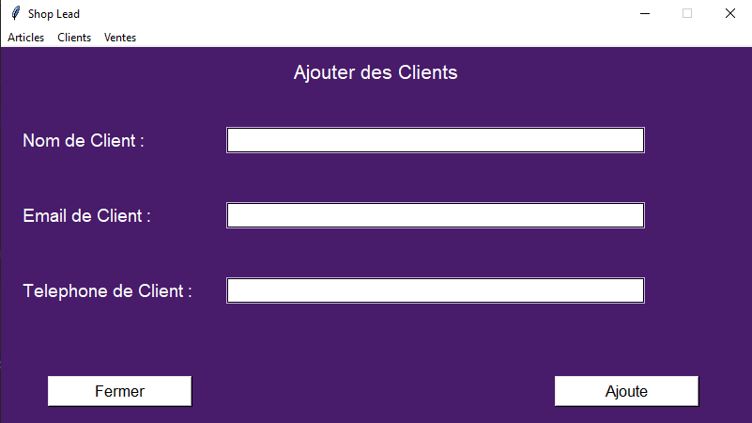

* **Rôle :**

**La fenêtre Ajouter Client facilite l'ajout de nouveaux clients dans la base de données. Elle permet de saisir le nom, l'email et le téléphone du nouveau client.**

* **Description :**
* **Titre et Étiquettes : Affiche un titre "Ajouter des Clients" avec des étiquettes pour le nom, l'email et le téléphone du client.**
* **Champs de saisie : Champs pour entrer le nom, l'email et le téléphone du client.**
* **Boutons :**
* **Fermer : Ferme la fenêtre sans enregistrer.**
* **Ajouter : Valide les entrées et ajoute le nouveau client à la base de données.**
* **Validation : Vérifie que tous les champs sont correctement remplis, que le nom ne contient que des lettres et des espaces, et que le numéro de téléphone est valide.**
* **Interaction avec la base de données :**

**La fenêtre interagit avec la base de données MySQL pour ajouter de nouveaux clients. Si les champs sont validés avec succès, les informations du client sont insérées dans la table client de la base de données.**

**Sure, here’s the information extracted from the code you provided, following the same methodology as your initial descriptions:**

1. **Fenêtre Afficher Ventes**

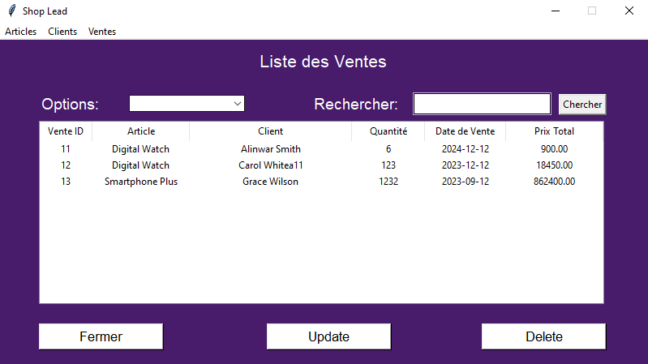

* **Rôle :**

**La fenêtre Afficher Ventes est responsable de l'affichage et de la gestion des ventes. Elle permet de rechercher, filtrer, mettre à jour et supprimer des ventes dans la base de données.**

* **Description :**

**Titre et Étiquettes : La fenêtre affiche un titre "Liste des Ventes" et des étiquettes pour "Options" et "Rechercher".**

* **Menu déroulant des options : Un menu déroulant permet de filtrer les ventes par "Article" ou "Client".**
* **Barre de recherche : Un champ de saisie où les utilisateurs peuvent entrer des mots-clés pour rechercher des ventes spécifiques.**
* **Treeview (Vue en arbre) : Affiche la liste des ventes avec des colonnes pour Vente ID, Article, Client, Quantité, Date de Vente et Prix Total.**
* **Boutons :**
* **Chercher : Déclenche la fonctionnalité de recherche.**
* **Fermer : Ferme la fenêtre actuelle et retourne à la fenêtre principale.**
* **Delete (Supprimer) : Supprime la vente sélectionnée de la base de données après vérification des dépendances.**
* **Update (Mettre à jour) : Ouvre une nouvelle fenêtre Modifier Vente pour mettre à jour les détails de la vente sélectionnée.**
* **Interaction avec la base de données : La fenêtre interagit avec la base de données MySQL pour récupérer, afficher et gérer les ventes.**

1. **Fenêtre Modifier Vente**

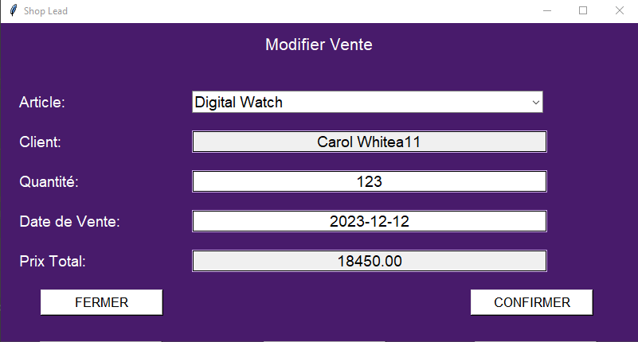

* **Rôle :**

**La fenêtre Modifier Vente permet de mettre à jour les détails d’une vente. Elle permet de modifier l’article, le client, la quantité, la date de vente et le prix total.**

* **Description :**

**Titre et Étiquettes : La fenêtre affiche un titre "Modifier Vente" et des étiquettes pour l'Article, le Client, la Quantité, la Date de Vente et le Prix Total.**

* **Champs de saisie :**
* **Article : Combobox pour sélectionner un article, pré-rempli avec les données existantes.**
* **Client : Champ de texte pour entrer le nom du client.**
* **Quantité : Champ de texte pour entrer la quantité.**
* **Date de Vente : Champ de texte pour entrer la date de vente au format YYYY-MM-DD.**
* **Prix Total : Champ de texte, en lecture seule, affichant le prix total calculé.**
* **Boutons :**
* **Fermer : Ferme la fenêtre de mise à jour sans enregistrer les modifications.**
* **Confirmer : Valide les entrées et met à jour la vente dans la base de données.**
* **Validation : Assure que tous les champs sont remplis correctement, que la quantité est un nombre entier positif et que la date est au format AAAA-MM-JJ.**

1. **Fenêtre Ajouter Vente**

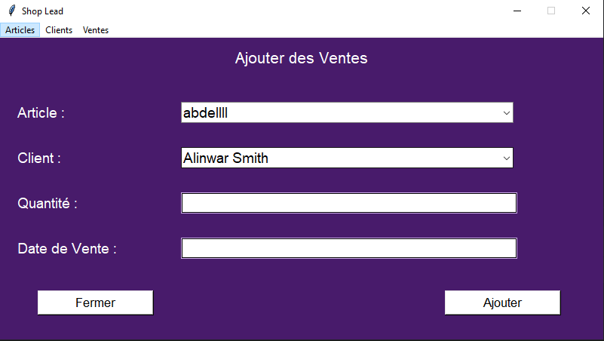

* **Rôle :**

**La fenêtre Ajouter Vente permet d'ajouter de nouvelles ventes dans la base de données. Elle facilite la saisie des informations relatives à l’article, au client, à la quantité et à la date de vente.**

* **Description :**
* **Titre et Étiquettes : La fenêtre affiche un titre "Ajouter des Ventes" et des étiquettes pour l'Article, le Client, la Quantité et la Date de Vente.**
* **Champs de saisie :**
* **Article : Combobox pour sélectionner un article parmi ceux disponibles.**
* **Client : Combobox pour sélectionner un client parmi ceux disponibles.**
* **Quantité : Champ de texte pour entrer la quantité.**
* **Date de Vente : Champ de texte pour entrer la date de vente au format YYYY-MM-DD.**
* **Boutons :**
* **Fermer : Ferme la fenêtre d'ajout sans enregistrer.**
* **Ajouter : Valide les entrées et ajoute la nouvelle vente à la base de données.**
* **Validation : Assure que tous les champs sont remplis correctement, que la quantité est numérique, et que la date est au format AAAA-MM-JJ.**